**Bergsteigen im Wandel der Zeit – Jahrestagung der Bergsteigerdörfer im Gschnitztal**

*Zeitgemäßes Bergsteigen im Fokus – Austausch, Wissenstransfer und Vernetzung im Wipptal*

*Vom 10. bis 12. Oktober 2025 stand das Gschnitztal im Mittelpunkt der Jahrestagung der Bergsteigerdörfer, die gemeinsam vom Österreichischen Alpenverein, Bergsteigerdorf Gschnitztal sowie dem TVB Wipptal ausgerichtet wurde. Rund einhundertzehn Vertreterinnen und Vertreter aus fünf Alpenländern diskutierten aktuelle Entwicklungen und Herausforderungen des Bergsteigens.*

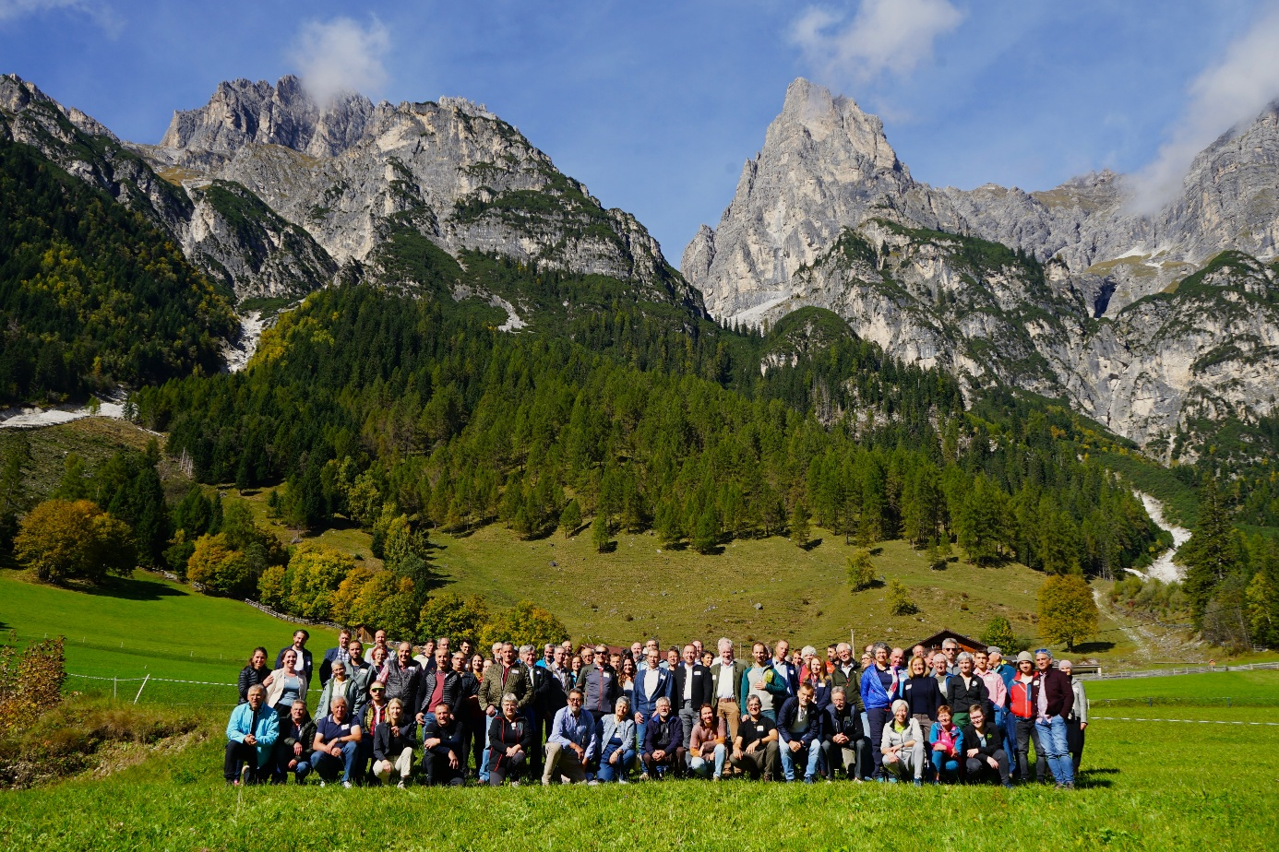Rund 110 Vertreterinnen und Vertreter der Bergsteigerdörfer trafen sich zur Jahrestagung 2025 im Gschnitztal.

„Mit seiner Lage und der gewachsenen alpinen Struktur bietet das Gschnitztal den passenden Rahmen für diese Tagung“, erklären die Bürgermeister von Gschnitz, Andreas Pranger, und Trins, Mario Nocker. Auch Markus Welzl, Vizepräsident des Österreichischen Alpenvereins und Schirmherr der Bergsteigerdörfer im ÖAV, hebt hervor, dass der Alpenverein bei Themen wie Sicherheit am Berg, Infrastruktur im alpinen Raum und Naturschutz eine zentrale Rolle spielt.

**Fachlicher Austausch zum zeitgemäßen Bergsteigen**

Das Tagungsprogramm beleuchtete verschiedene Aspekte des modernen Alpinismus.  
Alpinexperte Gerhard Mössmer vom Österreichischen Alpenverein führte in das Thema ein und beschrieb die Spannungsfelder zwischen traditionellen Werten und heutigen Anforderungen. Bedingt durch die Veränderungen im Gelände gewinnen vor allem Risikobewertung und Eigenverantwortung zunehmend an Bedeutung. Das Eigenkönnen der Bergsteigerinnen und Bergsteiger ist heute mehr denn je gefordert.

Beiträge von Kathrin Herzer (Schutzgebietsbetreuung Wipptal), Peter Mani (Schweizer Alpen-Club) und Stefan Ortner (Lo.La Alpine Safety Management) gaben Einblicke in Themen wie Naturschutzgebiete und Hüttenmanagement. In Anlehnung an bereits diskutierte Themen rückten dabei immer wieder Fragen zu Sicherheitsstrategien und Informationsvermittlung im alpinen Raum in den Fokus.

Ein weiterer Schwerpunkt lag auf dem Klimawandel. Der renommierte Klimaforscher Georg Kaser ordnete die aktuellen Entwicklungen und deren Bedeutung für den Alpenraum ein, während Bergführer Thomas Senfter die Klimawandelanpassungsstrategie der Region Wipptal präsentierte.

In den Fachvorträgen wurde deutlich, dass sich das Bergsteigen in einem umfassenden Wandel befindet: steigende Besucherzahlen, veränderte alpine Bedingungen, aber auch gesellschaftliche Erwartungen stellen neue Anforderungen an Bergsport, Hüttenbetrieb und Tourismus. Strategische Anpassungen seien notwendig – von einer stärkeren Kooperation zwischen alpinen Vereinen und Tourismusverbänden bis hin zu einer bewussteren Vermittlung alpiner Eigenverantwortung.

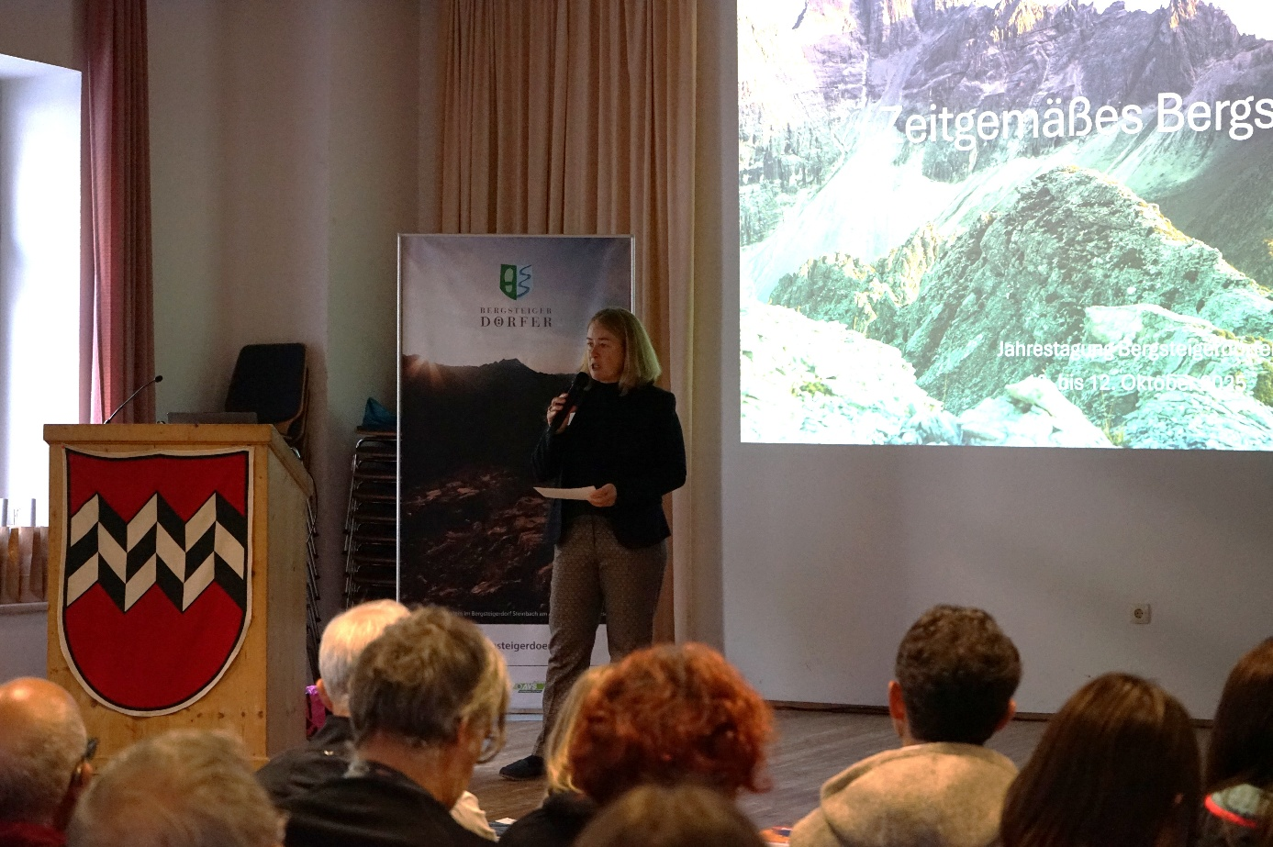Liliana Dagostin, Leiterin der Abteilung Raumplanung und Naturschutz im Österreichischen Alpenverein, bei ihrer Begrüßung im Rahmen der Jahrestagung der Bergsteigerdörfer 2025 im Gschnitztal.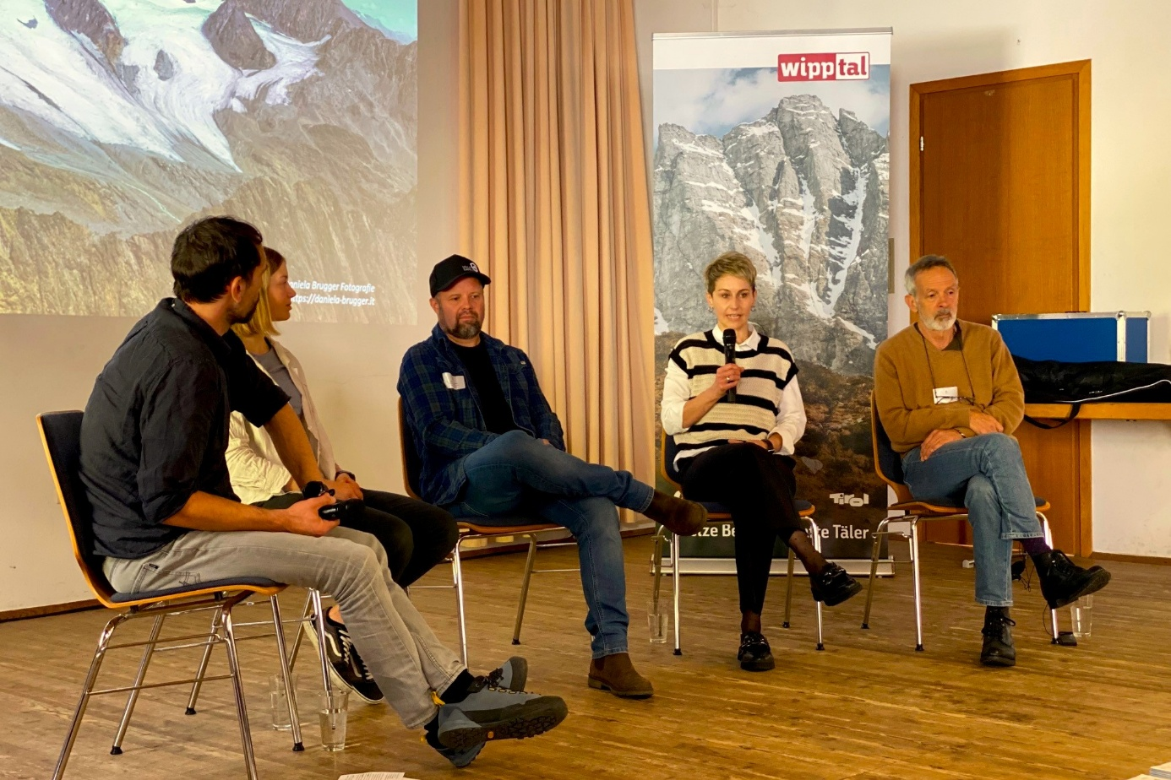Abgerundet wurde das Programm durch eine Podiumsdiskussion mit Dr. Tobias Hipp (DAV -Ressort Natur- und Umweltschutz), Hannah Löberbauer (Jungalpinistin), Stefan Ortner (Lo.La Alpine Safety Management), Verena Salchner (Hüttenwirtin) und Georg Kaser (Glaziologe und Klimaforscher).

„Zeitgemäßes Bergsteigen bedeutet nicht mehr nur, sicher am Gipfel zu stehen, sondern auch zu verstehen, welche Verantwortung man für die Natur, die Region und die Gemeinschaft trägt“, so ein zentraler Tenor der Tagung.

Deutlich wurde: Die einzige Konstante im Alpinismus ist die Veränderung – und die Bereitschaft, sich ihr konstruktiv zu stellen.

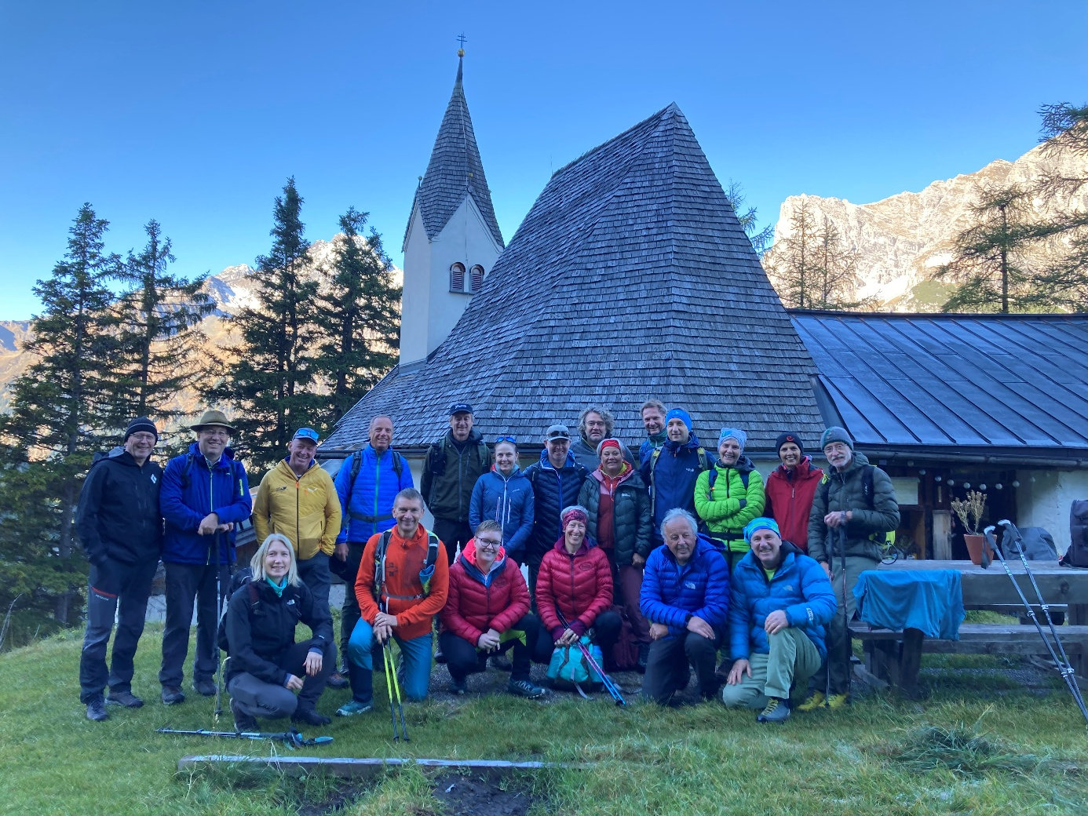Begleitende Exkursionen und Workshops vertieften die Inhalte direkt vor Ort im Tal.

**Stimme aus dem Tourismusverband**

„Das Gschnitztal ist prädestiniert für das Thema Zeitgemäßes Bergsteigen. Mit seinen sechs Berg- und Schutzhütten, die teilweise mehr als 100 Jahre alt sind, zeigt sich hier deutlich, wie Tradition und Entwicklung zusammenwirken“, erklärt Helga Beermeister, Geschäftsführerin des Tourismusverbands Wipptal.  
„Als eines von zwei Bergsteigerdörfern im Wipptal ist das Gschnitztal ein passender Ort für den Austausch zu nachhaltigem Bergtourismus.“

**Die Initiative Bergsteigerdörfer**

Im Alpenraum sind 43 Orte und Regionen als Bergsteigerdörfer ausgezeichnet. Im Mittelpunkt der Initiative steht ein verantwortungsbewusster Alpinismus, der auf Eigenverantwortung, Alpinkompetenz, Naturerlebnis und Nachhaltigkeit basiert. Die Bergsteigerdörfer setzen die Ziele der Alpenkonvention auf lokaler Ebene um und fördern eine nachhaltige Entwicklung im Alpenraum. Träger der Initiative sind die Alpenvereine aus Österreich, Deutschland, Südtirol, Italien, Slowenien und der Schweiz.

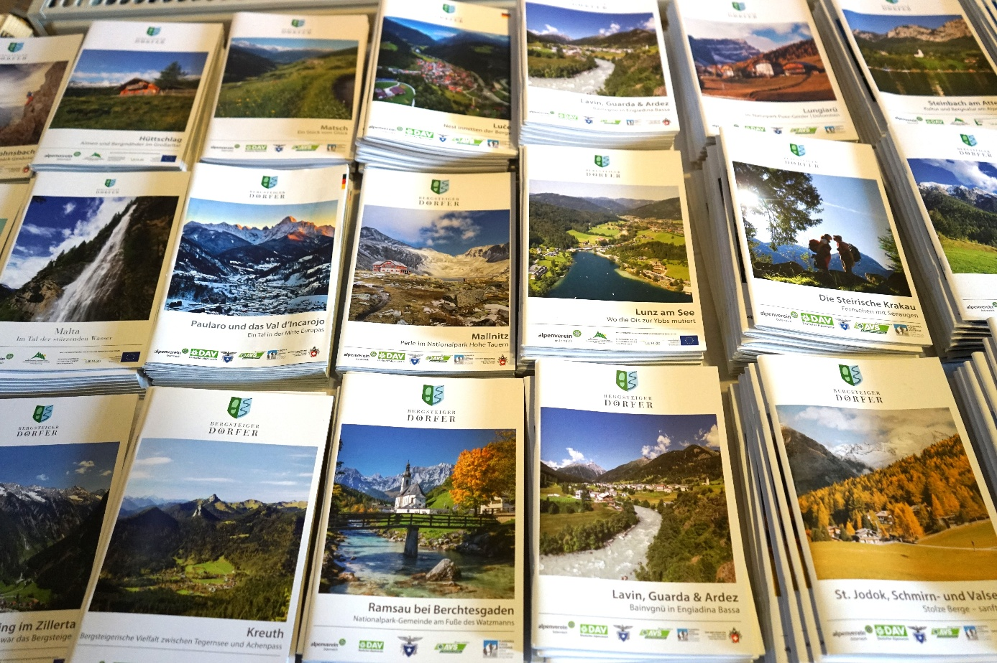  
Die Bergsteigerdörfer im Überblick – Broschüren präsentieren die unterschiedlichen Orte und Regionen, die sich einem naturnahen, nachhaltigen Alpinismus verschrieben haben.

**Das Bergsteigerdorf Gschnitztal**

Das Bergsteigerdorf Gschnitztal, bestehend aus den Gemeinden Trins und Gschnitz, wurde 2019 vom Österreichischen Alpenverein ausgezeichnet. Das Tal ist geprägt von markanten Gipfeln wie dem Gschnitzer Tribulaun, den Feuersteinen, dem Habicht und dem Kirchdach, die eine lange alpine Tradition widerspiegeln.  
Mit mehreren historischen Schutzhütten und zwei weitläufigen Landschaftsschutzgebieten (Serles–Habicht–Zuckerhütl und Nösslachjoch–Obernberger See–Tribulaune) steht das Gschnitztal für die Verbindung von Alpinkultur, Naturschutz und sanftem Tourismus. Ergänzt wird dieses Bild durch Naturflächen wie den Oberlawieswald, den Trinser Moränenwall und den Blumenberg Blaser.

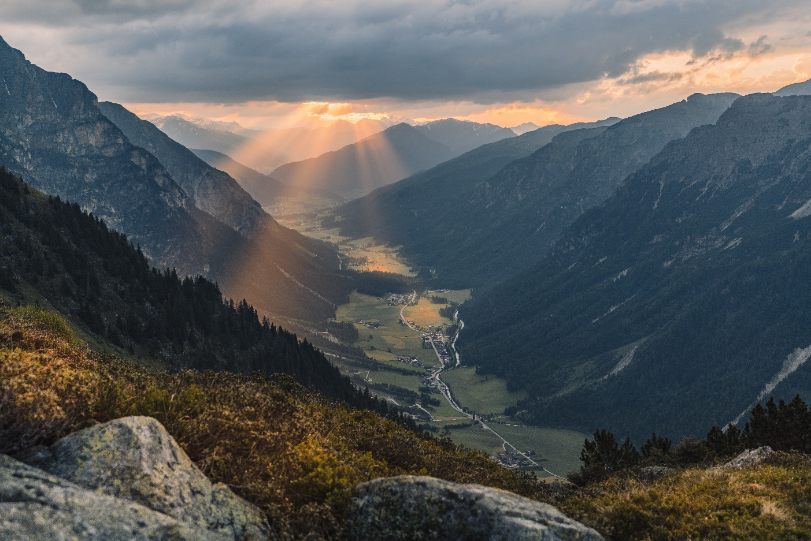  
Blick ins Gschnitztal – das Bergsteigerdorf im Wipptal steht für gelebte Alpinkultur und naturverbundenen Bergtourismus.

Im Rahmen des Festabends bot Judith Hammer, Autorin der Alpingeschichte des Gschnitztals, einen spannenden Einblick in die historische Entwicklung des Bergsteigerdorfes. Sie beleuchtete, wie sich das Tal über Generationen als alpiner Geheimtipp mit starkem Gemeinschaftsgeist und gelebter Bergkultur etabliert hat – und wie diese Geschichte das heutige Selbstverständnis des Gschnitztals als Bergsteigerdorf prägt.

Weitere Informationen:

[www.bergsteigerdoerfer.org](http://www.bergsteigerdoerfer.org)  
[www.wipptal.at](http://www.wipptal.at)